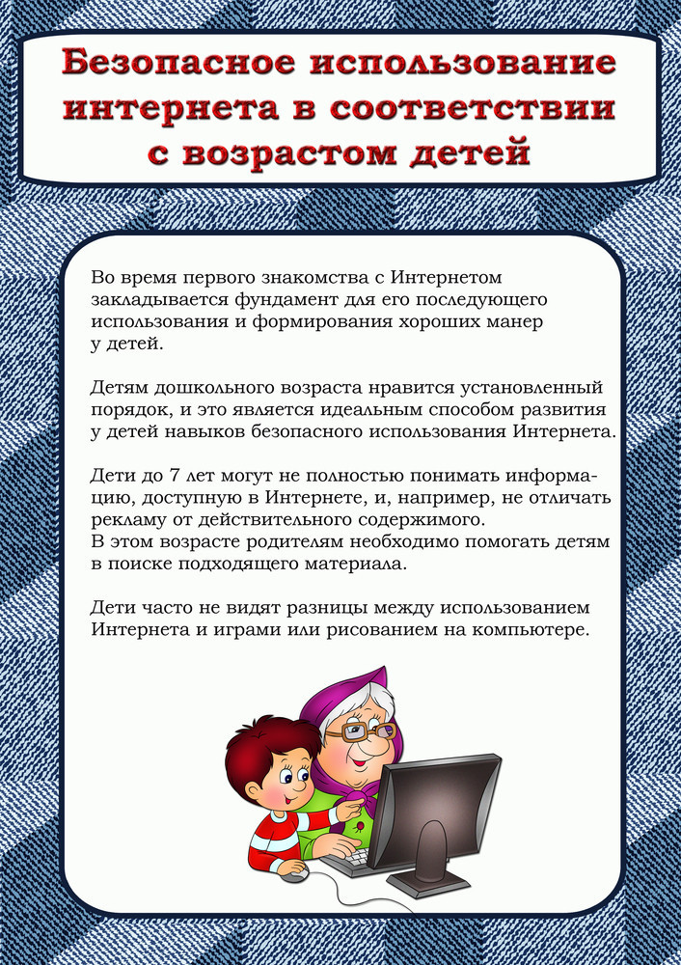

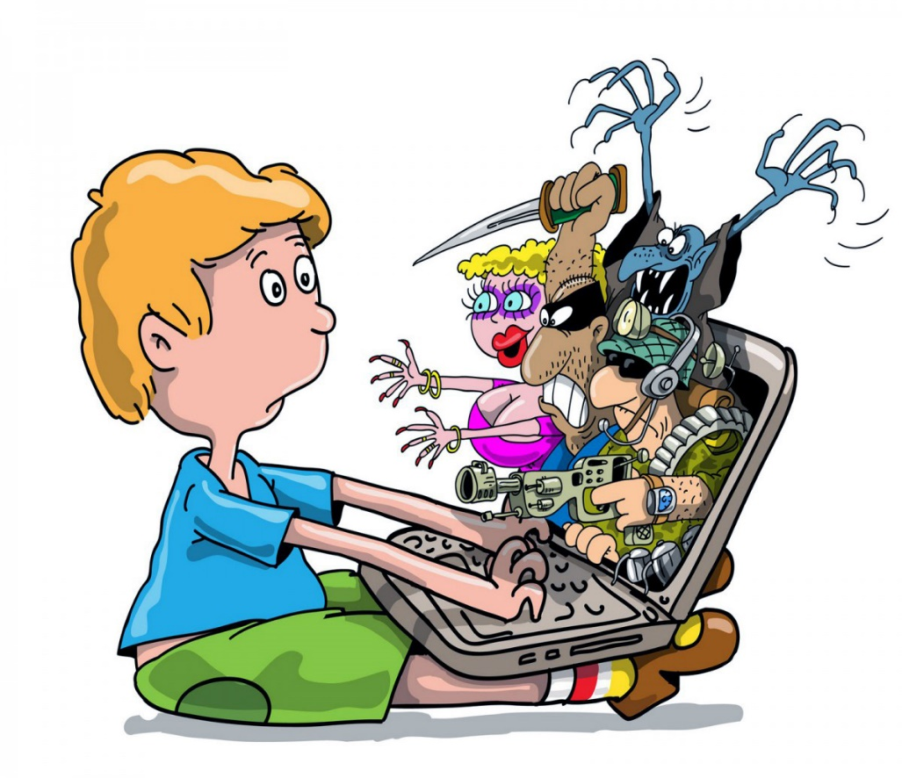
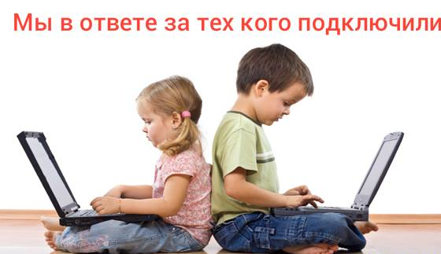
ВНИМАТЕЛЬНО ОТНОСИТЕСЬ К ВАШИМ ДЕТЯМ!!!

